مديركل محترم بيمه سلامت استان
مدير محترم درمان سازمان تامين اجتماعي استان
مدير كل محترم تامين اجتماعي نيروهاي مسلح استان
موضوع : محروميت از اشتغال به حرف پزشكي و وابسته خانم بيتا صالحي (يكسال / كل كشور)
با سلام و احترام
بازگشت به نامه شماره23404 / 400 د - 14 / 11 / 1403رئيس محترم مركز نظارت و اعتباربخشي وزارت بهداشت ، درمان و آموزش پزشكي ، در خصوص محروميت خانم بيتا صالحي به شماره نظام پزشكي م -49683 كارشناس مامايي ، به استحضار مي رساند نامبرده به مدت يكسال از تاريخ 15 / 11 / 1403 از اشتغال به حرف پزشكي و وابسته در سراسر كشور محروم مي باشد.

دكتر مهيار محمدي فرد
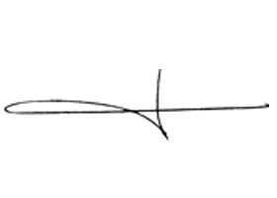
معاون درمان دانشگاه

